彰化縣員東國小辦理新住民火炬計畫成果
【子計畫一~新住民火炬計畫推動工作坊】
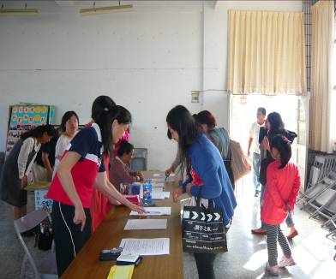 | 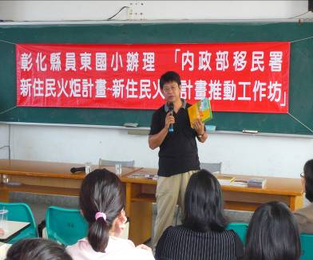
研習簽到情形 | 講師：游乾桂教授，本次講題為從生活出發~全面關懷
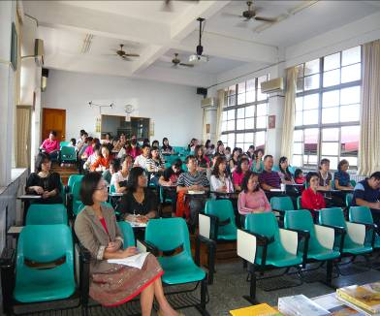 | 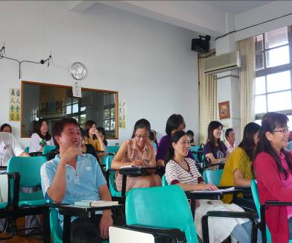
家長參與研習講座盛況 | 游教授風趣的演講，讓全場歡笑聲不斷
彰化縣員東國小辦理新住民火炬計畫成果
【子計畫一~新住民火炬計畫推動工作坊】
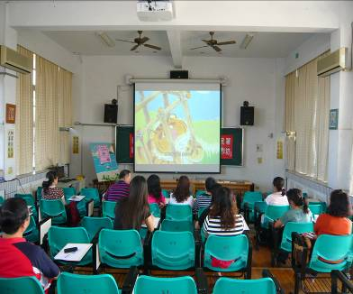 | 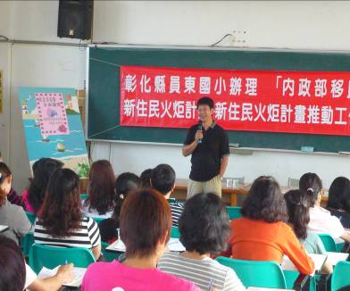
透過影片欣賞，讓大家更能關懷生活週遭的人事物 | 用正向的態度面對生活，每天都是充實快樂的人生
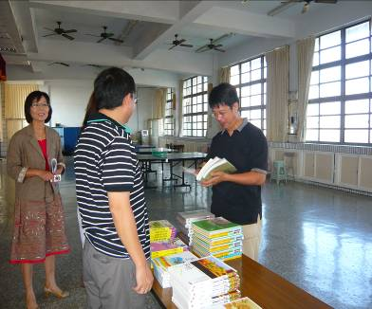 | 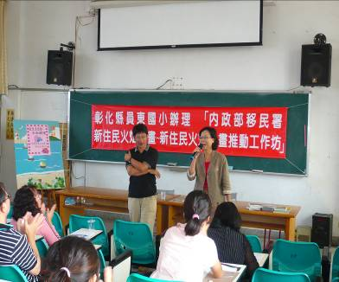
中場休息時，游教授也帶來他發表的書籍與大家分享 | 校長再次感謝游教授為大家帶來一場有深度的精彩講座

